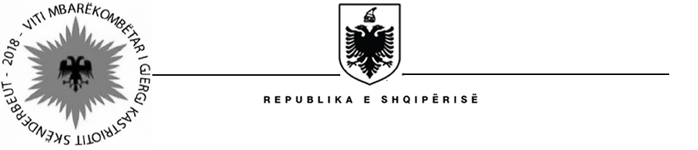

**MINISTRIA E BUJQËSISË DHE ZHVILLIMIT RURAL**

**DREJTORIA E PËRGJITHSHME EKONOMIKE**

**DHE SHËRBIMEVE MBËSHTETËSE**

**DREJTORIA E PROKURIMEVE DHE PARTNERITETEVE**

**SEKTORI I BASHKËFINANCIMIT DHE PARTNERITETEVE**

Nr . ……..Prot. Tiranë, më / /2018

Lënda : *Njoftim për fillimin e procesit të qiradhënies*

Në zbatim të Vendimit nr. 373, datë 20.06.2018, të Këshillit të Ministrave “Për përcaktimin e kritereve, të rregullave, procedurave dhe kontratës TIP për dhënien me qira të tokave bujqësore në pronësi të shtetit”, Kreu IV ”Procedurat që ndiqen për dhënien me qira të tokave bujqësore në pronësi të shtetit”, pika 4.1, Ministria e Bujqësisë dhe Zhvillimit Rural njofton fillimin e procesit të dhënies me qira të tokës bujqësore në pronësi të shtetit, në Zonën Kadastrale 8572 për pasuritë me numër 278/1 me sipërfaqe 1.04 ha, 278/2 me sipërfaqe 1.08 ha, 278/3 me sipërfaqe 1.23 ha, Fshati Savër, Njësia Administrative nr.1, Bashkia Lushnje, Qarku Fier.

SEKRETARI I PËRGJITHSHËM

Aurora Alimadhi

Konceptoi : Hava Memko

Pranoi : Mimoza Kita

Miratoi : Brunilda Kelo

Konfirmoi : Ardian Maçi